天涯区海南鸣达信息科技有限公司
“10•10”一般触电
事故调查报告

三亚市天涯区政府事故调查组
2026年3月18日

目录
一、事故基本情况 2
（一）事故发生单位及相关单位概况 2
（二）事故发生单位安全管理情况 4
（三）事故发生电杆及电杆线路情况 5
（四）涉事人员基本情况 6
（五）事故发生经过 7
（六）事故现场情况 8
（七）人员伤亡和直接经济损失情况 9
（八）天气情况 9
二、事故应急处置及评估情况 9
（一）事故信息接报及响应情况 9
（二）事故现场应急处置情况 10
（三）医疗救治和善后情况 10
（四）事故应急处置评估 11
三、事故原因分析 11
（一）直接原因分析 11
（二）事故相关检验检测和鉴定情况 12
（三）其他可能因素排除 12
（四）间接原因分析 12
四、事故性质认定 13
五、对有关责任单位和责任人员的处理建议 13
（一）有关责任单位的责任认定及处理建议 13
（二）有关责任人员的责任认定及处理建议 15
六、事故的主要教训 19
七、事故整改和防范措施 20
（一）强化危险作业“硬核”管控，推行“现场安全确认制” 20
（二）压实企业主体责任，开展安全管理体系“补课式”重建 20
（三）健全相关方安全管理机制，实施“穿透式”统一管理 21
（四）开展行业性隐患排查整治，对历史遗留隐患“清零” 21

天涯区海南鸣达信息科技有限公司
“10•10”一般触电事故调查报告

2025年10月10日17时许，位于天涯区槟榔河与悦祥路交叉路口处，一名作业人员在通信杆上开展检维修作业过程中，因触电导致高处坠落，经抢救无效死亡。该事故造成1人死亡，直接经济损失145万元。
事故发生后，区政府高度重视，要求切实妥善做好事故善后处置工作，迅速查明事故原因，深刻吸取事故教训，举一反三，防范类似事故的发生。根据《中华人民共和国安全生产法》（国家主席令第88号）及《生产安全事故报告和调查处理条例》（国务院令第493号）等有关法律法规开展处置工作。天涯区人民政府于2025年11月5日成立事故调查组。由区政府常务副区长符启川任组长，区政府副区长吴中华任常务副组长，区应急管理局局长杨仁强、区发展改革委主任闫浩任副组长。成员单位由区应急管理局、区发展改革委、市公安局天涯分局、区总工会、区人社局、市综合行政执法局天涯分局、区司法局等部门人员组成。
事故调查组秉持“四不放过”及“科学严谨、依法依规、实事求是、注重实效”的原则，通过现场勘查、资料调阅、人员问询、走访调研等方式，全面查明事故经过、原因及经济损失，认定事故性质和相关责任，提出责任追究建议，并针对暴露出的问题制定防范整改措施。
经调查认定，天涯区海南鸣达信息科技有限公司“10•10”一般触电事故，是一起相关企业安全生产主体责任未落实、现场安全管理缺失、隐患排查治理长期失效而导致的一般生产安全责任事故。现将具体情况报告如下：

一、事故基本情况

（一）事故发生单位及相关单位概况
1．剑鱼台风通信抢修应急工作单位：海南鸣达信息科技有限公司（以下简称：鸣达公司）
海南鸣达信息科技有限公司成立于2020年8月28日，注册资本：5000万元人民币；类型：有限责任公司（自然人投资或控股）；法定代表人：吴某某；营业期限：2020年8月28日至无固定期限；企业经营范围为：一般经营项目：智能控制系统集成；人工智能公共数据平台；人工智能基础资源与技术平台；人工智能基础软件开发；人工智能公共服务平台技术咨询服务；人工智能通用应用系统；人工智能应用软件开发；承接总公司工程建设业务；信息系统集成服务；信息技术咨询服务；对外承包工程；家用电器安装服务；卫星通信服务；金属门窗工程施工；家具安装和维修服务；智能水务系统开发；卫星技术综合应用系统集成；卫星导航服务；计算机系统服务；网络技术服务；云计算装备技术服务；软件开发；网络与信息安全软件开发；集成电路设计；数据处理服务；与农业生产经营有关的技术、信息、设施建设运营等服务；物联网技术服务；信息系统运行维护服务；软件外包服务；住房租赁；小微型客车租赁经营服务；办公设备租赁服务；花卉绿植租借与代管理；房屋拆迁服务；人力资源服务(不含职业中介活动、劳务派遣服务)；园林绿化工程施工；城市绿化管理；住宅水电安装维护服务；工程管理服务；建筑装饰材料销售(经营范围中的一般经营项目依法自主开展经营活动。目前，企业的经营状态为存续（在营、开业、在册）。
2. 电缆线权属单位：海南洁运管道运输服务有限公司（以下简称：洁运公司）
海南洁运管道运输服务有限公司成立于2021年4月12日，注册资本：1000万元人民币；类型：有限责任公司(自然人投资或控股的法人独资)；法定代表人：何某某；营业期限：2021年4月12日至无固定期限；企业许可项目:石油、天然气管道储运:道路货物运输(网络传运)(依法须经批准的项目，经相关部门批准后方可开展经营活动)一般项目：陆地管道运输；管道运输设备销售；陆路国际货物运输代理；运输设备租赁服务；供应链管理服务；技术服务、技术开发、技术咨询、技术交流、技术转让、技术推广；运行效能评估服务(除许可业务外，可自主依法经营法律法规非禁止或限制的项目)。目前，企业的经营状态为存续（在营、开业、在册）。
3．电缆线架设单位：海南兰兰科技有限公司（以下简称：兰兰公司）
海南兰兰科技有限公司成立于2022年3月28日；注册资本：300万元人民币；类型：有限责任公司(自然人独资)；法定代表人：吉某某；营业期限：2022-03-28 至无固定期限；企业许可项目：建设工程施工；输电、供电、受电电力设施的安装、维修和试验(依法须经批准的项目，经相关部门批准后方可开展经营活动)一般项目：电力电子元器件制造；配电开关控制设备销售；电工仪器仪表销售；电力电子元器件销售；技术服务、技术开发、技术咨询、技术交流、技术转让、技术推广；信息技术咨询服务；工程管理服务；安全咨询服务；充电桩销售；专业设计服务；工业设计服务；劳务服务(不含劳务派遣)；工业互联网数据服务；太阳能发电技术服务：谷物种植；蔬菜种植；园艺产品种植；水果种植；农业机械服务(除许可业务外，可自主依法经营法律法规非禁止或限制的项目。目前，企业的经营状态为存续（在营、开业、在册）。

（二）事故发生单位安全管理情况
1．海南鸣达信息科技有限公司
海南鸣达信息科技有限公司建立了基本的安全管理制度、安全操作规程、应急救援预案，落实了安全责任书签订、安全教育培训、安全技术交底等安全管理工作。
存在的问题：现场作业安全管理不到位，未建立安全风险分级管控制度，未做好现场安全风险辨识工作。
2．海南洁运管道运输服务有限公司
该公司未建立安全管理体系，兼用三亚华盛水泥粉磨有限公司的安全管理体系。
存在问题：海南洁运管道运输服务有限公司与海南兰兰技术有限公司签订的三亚熟料输送皮带廊项目，未对委托单位海南兰兰科技有限公司实施作业全面监管，对已完成工程未进行全面验收，验收手续走过场；安全管理体系不健全；未建立安全风险分级管控制度，未组织开展危险源辨识和评估；未及时检查安全生产状况，未及时排查生产安全事故隐患问题，安全管理工作落实不到位。
3．海南兰兰科技有限公司
该公司未提供安全管理资料。
存在问题：现场作业安全管理不到位，违规作业，未建立安全管理体系；未落实安全检查制度；未落实安全风险分级管控，对存在的安全隐患问题未处理。

（三）事故发生电杆及电杆线路情况
事故发生电杆为电信公司通信电杆，主要架设钢绞线敷设通信光缆线，事发通信电杆上架设有电缆线。
经调查事故电缆线权属方为海南洁运管道运输服务有限公司，电缆线于2023年10月份由海南洁运管道运输服务有限公司委托海南兰兰科技有限公司架设安装及验收，由南新十五队#2公变D4021干线#01杆电表接出电缆线。
海南兰兰科技有限公司出于方便，将电缆线安装缠绕通信电杆架设至今，电缆线在缠绕通信电杆时未与电信单位沟通或签订相关协议，也未采取必要的安全防护措施，缠绕通信杆的电缆线与通信电杆上固定的钢绞线存在摩擦，由于电缆线缠绕时间过长且未做必要的防护措施，电缆线存在老化、破损等现象。

（四）涉事人员基本情况
1．张某某，男，身份证号码：522**********，户籍住址：贵州省绥阳县人；海南鸣达信息科技有限公司员工，系剑鱼台风抢修应急现场作业人员本次事故死者。
2．黄某某，男，身份证号码：522**********，户籍住址：贵州省绥阳县人；海南鸣达信息科技有限公司员工，系剑鱼台风抢修应急现场安全监护人。
3．张某某，男，身份证号码：522**********，户籍住址：贵州省绥阳县人；海南鸣达信息科技有限公司员工，系剑鱼台风抢修应急项目现场负责人。
4．肖某某，男，身份证号码：433**********，户籍地址：湖南省芷江侗族自治县人；海南鸣达信息科技有限公司项目经理，系剑鱼台风抢修应急项目经理。
5．吴某某，男，身份证号码：433**********，户籍地址：湖南省新晃侗族自治县人；海南鸣达信息科技有限公司法定代表人。
6．吉某某，女，身份证号码：460**********，户籍地址：海南省东方市人；海南兰兰科技有限公司法定代表人。
7．陈某某，男，身份证号码：460**********，户籍地址：海南省三亚市吉阳区人；海南兰兰科技有限公司项目负责人。
8．何某某，男，身份证号码：460**********，户籍地址：海南省昌江人；系三亚华盛水泥粉磨有限公司、海南洁运管道运输服务有限公司法定代表人。
9．陈某某，男，身份证号码：460**********，户籍地址：海口市龙华区人；系三亚华盛水泥粉磨有限公司电气部部长（受委托负责海南洁运管道运输服务有限公司涉事电缆线工程验收）。

（五）事故发生经过
经现场勘察，结合现场人员提供的说明材料及对相关人员的调查笔录、询问笔录进行相互印证，事故经过还原如下：
2025年10月10日8时许，根据公司剑鱼台风通信抢修应急项目工作安排，张某某等人抵达悦菩提小区附近区域，开展通信杆检维修作业。当日下午作业期间遇降雨，作业人员暂停作业避雨；17时许雨停后，作业恢复。
作业恢复后，黄某某与张某某共同将作业梯子搬运至事发通信电杆下方，完成梯子与电杆的靠扶固定。随后，张某某穿戴劳保用具（安全帽、绝缘手套、绝缘鞋、安全保险带、试电笔），独自沿梯子攀爬至作业区域（离地面大概3米左右），黄某某在地面负责梯子扶持及安全监护；张某某使用试电笔，对作业区域内钢绞线及电缆线进行带电探测，探测全程试电笔未发出报警信号。
探测完成后，张某某开始操作安全带佩戴工作（佩戴规范要求将安全带环绕电线杆一周），操作过程中需双手交替进行。在佩戴作业实施阶段，其右臂不慎触碰缠绕于通信杆的电缆线，当即引发触电。张某某触电后立即呼喊，黄某某迅速呼喊张某某等作业人员迅速赶到现场，采用竹竿捅开涉事电缆线的方式，成功协助张某某脱离电源。
张某某脱离电源后，从梯子上坠落（离地面大概3米左右）。黄某某、张某某发现后立即伸手尝试承接张某某，因坠落惯性过大，承接措施未获成功，张某某最终坠至地面，且坠落后出现口鼻出血症状。事发后，张某某第一时间拨打120急救电话，120急救人员抵达现场后，当即对张某某开始抢救，经抢救无效死亡；后续张某某拨打110报警电话，就现场事故情况完成报备。

（六）事故现场情况
事故发生在天涯区槟榔河与悦祥路交叉口通信杆；现场情况见附图：
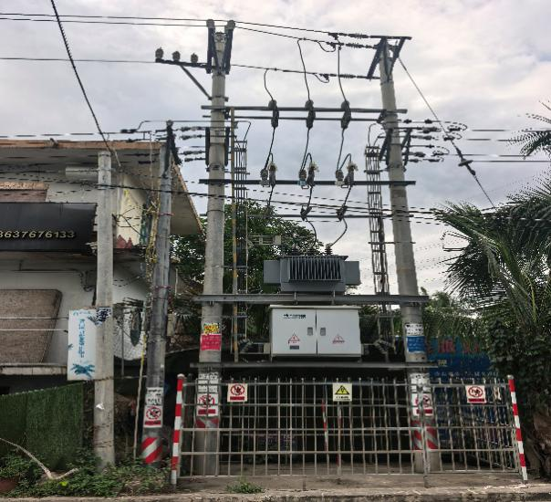  事故发生区域 | 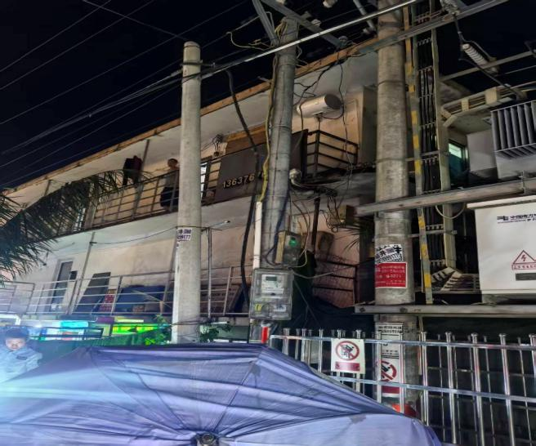  事故发生现场
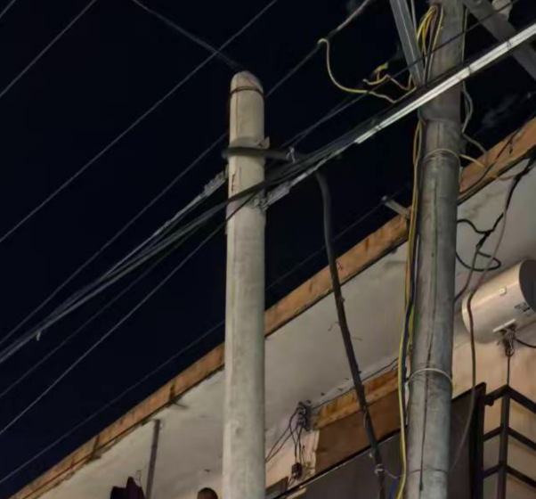  漏电区域 | 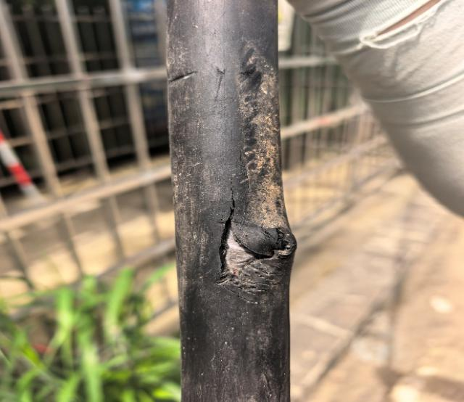事故现场破损电缆线
事故发生区域图

（七）人员伤亡和直接经济损失情况
本起事故造成1人死亡。张某某，身份证号码：522*******，户籍住址：贵州省绥阳县人；直接经济损失145万元。

（八）天气情况
事发时三亚市气象台2025年10月10日发布的《三亚市天气预报》显示：白天三亚多云转小雨，最高气温30℃， 最低气温24℃。风的方面，今天白天到夜间，本地有北风2级。

二、事故应急处置及评估情况

（一）事故信息接报及响应情况
当日17时20分许，事故发生后现场人员张某某拨打120急救电话和110报警电话，120救护人员、属地派出所接警出动处置，并按程序向天涯区联合指挥中心报备信息。天涯区应急管理局、市综合执法局天涯分局、市公安局天涯分局、天涯区发展改革委、天涯区供电所等部门立即赶赴现场调查了解情况。
整个事故信息上报过程，没有发生迟报、谎报、瞒报事故的情况。

（二）事故现场应急处置情况
17时20分许事故发生后，现场人员黄某某发现张某某触电后，迅速呼喊张某某等人，第一时间赶到事故现场，采用竹竿捅开涉事电缆线的方式，成功协助张某某脱离电源，张某某从梯子上坠落，黄某某、张某某发现后立即伸手尝试承接张某某，因坠落惯性过大，承接措施未获成功，张某某最终坠至地面，坠落后出现口鼻出血症状。
张某某迅速拨打120急救电话，120急救医护人员到场迅速组织抢救，经抢救无效死亡；后续张某某拨打110报警电话，就现场事故情况完成报备。

（三）医疗救治和善后情况
17时50分许，120急救医护人员抵达现场，立即对张某某进行抢救，经抢救无效死亡。
事故发生后，政府相关部门组织海南鸣达信息科技有限公司与死者家属张某伟、谭某容协商，就张某某（死者）在实施剑鱼台风抢修项目死亡认定为工伤。经协商，海南鸣达信息科技有限公司对死者家属赔偿145万元。
10月15日海南鸣达信息科技有限公司与死者家属张某伟、谭某容签订《死亡赔偿协议》，按照工伤赔偿标准（死亡赔偿金、丧葬费、供养亲属抚恤金等各项费用）145万元，家属自愿签署《谅解书》对用工单位及本次事故相关的任何第三方进行谅解。10月17日，补偿款项全部到位，与死者家属善后协商工作完成。善后处理过程中，未继续引发社会舆情。

（四）事故应急处置评估
事故发生后，现场人员应急处置无影像资料佐证，无法判断处置情况；120急救医护人员到达现场后，立即对张某某进行应急抢救，符合应急处置程序及要求。
天涯区应急管理局、市综合执法局天涯分局、市公安局天涯分局、天涯区发展改革委、天涯区供电所等部门，接到事故信息后均按照事故应急处置要求前往事发现场，按各自职责开展相关处置工作，符合应急处置程序及要求。

三、事故原因分析

（一）直接原因分析
结合事故调查取证及现场勘察等情况，认定事故的直接原因是：
物的不安全状态：缠绕在通信杆表面的电缆线（海南洁运管道运输服务有限公司所有，海南兰兰技术有限公司架设）可能因长期磨损、老化或雨水影响导致绝缘性能下降，实际带电，构成重大触电隐患。
人的不安全行为：作业人员张某某在杆上作业移动身体未及时佩戴安全带、进行双手交替操作时，右臂无意识地触碰了该带电电缆线，导致电流经其身体形成通路，造成触电。

（二）事故相关检验检测和鉴定情况
依据三亚市公安局天涯分局出具的《非正常死亡证明》：张某某于2025年10月10日17时许，在三亚市天涯区槟榔河路与悦祥路交叉口处通信杆检修作业触电致高坠，当日17时50分许经抢救无效死亡，死因原因：符合生前触电致高坠死亡。

（三）其他可能因素排除
因事发现场无监控，未能真实反映事发现场全过程。经综合分析事发现场勘察记录、调查询问笔录、公安机关现场勘验报告及现场人员证言，排除人为故意破坏、突发自然灾害导致事故的可能性。

（四）间接原因分析
1．海南鸣达信息科技有限公司（作业单位）：安全管理缺失。未全面辨识电杆风险、未落实验电隔离；现场负责人与监护人未履职；人员培训不足，难辨隐蔽风险。
2．海南洁运管道运输服务有限公司（电缆线权属单位）：主体责任未落实。无安全管理与隐患排查制度；外包工程失管，未核查合规性、未实质验收；长期放任通信杆违规电缆线隐患未检查整改。
3．海南兰兰技术有限公司（电缆线架设单位）：违法违规且无安全管理。擅自违规架设电缆线，无防护措施；未建立安全管理制度，施工后未维护、未排查电缆线隐患。

四、事故性质认定
经事故调查组调查认定：天涯区海南鸣达信息科技有限公司
“10•10”一般触电事故，是一起相关企业安全生产主体责任未落实、现场安全管理缺失、隐患排查治理长期失效而导致的一般生产安全责任事故。

五、对有关责任单位和责任人员的处理建议

（一）有关责任单位的责任认定及处理建议
海南洁运管道运输服务有限公司。作为引发事故的带电电缆线的所有权和管理单位，其安全生产管理处于空白状态。未建立任何安全风险管控制度；对委托建设的电缆线安装工程，未履行发包方安全管理职责，未对施工方（海南兰兰技术有限公司）的资质和施工方案进行审查，工程完工后亦未进行实质性安全检查验收；对长期存在的电缆线违规架设于通信杆这一重大安全隐患，从未开展过任何检查，也未采取任何整改措施，导致风险持续存在并最终引发事故；违反了《中华人民共和国安全生产法》第四条第一款、第四十一条第一款、第二款、第四十九条第二款之规定；对本次事故负有主要管理责任。建议由行政执法部门根据《中华人民共和国安全生产法》第一百一十四条第一款规定对其给予行政处罚，具体依据《海南省应急管理领域行政处罚自由裁量基准（2025版）》执行。
海南兰兰科技有限公司。该公司自身无任何安全管理制度；作为事故直接隐患的制造者，其行为具有根本的违法性和危险性。在未经通信杆权属单位许可的情况下，擅自、违规将电缆线缠绕在通信杆上，且未采取任何防磨损、防老化的基本防护措施；施工完成后也未对已架设的电缆线进行任何检查和维护。其行为是导致本次事故的直接源头；违反了《中华人民共和国安全生产法》第四条第一款、第二十五条、第四十一条第一款、第二款之规定；对本次事故负有主要管理责任。建议由行政执法部门根据《中华人民共和国安全生产法》第一百一十四条第一款规定对其给予行政处罚，具体依据《海南省应急管理领域行政处罚自由裁量基准（2025版）》执行。
海南鸣达信息科技有限公司。作为本次检维修作业的直接实施单位，现场安全管理体系形同虚设。作业前未有效开展安全风险辨识与隐患排查（特别是对电杆上缠绕的第三方线缆），默许作业人员在危险源未隔离情况下冒险登高作业，现场负责人及监护人未履行职责；违反了《中华人民共和国安全生产法》第四条第一款、第四十一条第一款、第二款、第四十四条第一款、第四十五条之规定；对本次事故负有次要管理责任。建议由行政执法部门根据《中华人民共和国安全生产法》第一百零一条第四款、第五款规定对其给予行政处罚，具体依据《海南省应急管理领域行政处罚自由裁量基准（2025版）》执行。

（二）有关责任人员的责任认定及处理建议
1．张某某（死者，鸣达公司作业人员）
作业中未严格检查作业环境、未预判触电风险，操作过程中导致自身触电高坠，是事故直接引发者，违反了《中华人民共和国安全生产法》第五十七条之规定，对本次事故负有直接责任。鉴于张某某在本次事故中死亡，不再追究其责任。
2．张某某（鸣达公司项目现场负责人）
作为现场作业的直接组织者和指挥者，是现场安全生产的关键管理人员。其未履行安全生产管理人员职责，作业前未有效组织开展作业现场安全风险辨识与隐患排查（特别是对缠绕电缆线的验电与隔离），未制止和纠正违反操作规程的行为（默许在风险未完全排除情况下登高作业），违反了《中华人民共和国安全生产法》第五条之规定；对本次事故负有直接管理责任。建议由行政执法部门依据《中华人民共和国安全生产法》第九十六条之规定对其进行处罚，具体依据《海南省应急管理领域行政处罚自由裁量基准（2025版）》执行。
3．黄某某（鸣达公司现场安全监护人）
作为现场安全监护人，其职责是全过程监督作业安全。其未认真履行监护职责，作业前未协助排查现场隐患，作业中未有效监控作业人员与危险源的距离，未能及时预警和制止可能导致触电的不安全行为，违反了《中华人民共和国安全生产法》第五十七条之规定；对本次事故负有次要责任。建议由海南鸣达信息科技有限公司依据《中华人民共和国安全生产法》第一百零七条之规定对其进行处罚。
4．陈某某（三亚华盛水泥粉磨有限公司电气部部长，受委托负责涉案电缆线工程验收）
验收时未履行实质审查义务，明知或应知电缆线违规缠绕通信电杆，且未采取安全防护措施，却仍在验收单上签字，放任存在严重安全隐患的工程通过验收，为后续触电事故埋下隐患。同时，其未将该隐患上报或督促整改，违反了《中华人民共和国安全生产法》第五条之规定；对本次事故负有次要责任。建议由行政执法部门依据《中华人民共和国安全生产法》第九十六条之规定对其进行处罚，具体依据《海南省应急管理领域行政处罚自由裁量基准（2025版）》执行。
5．何某某（洁运公司法定代表人、主要负责人）
作为电缆线产权单位的主要负责人，对其名下资产（电缆线）的安全运行管理负有首要责任。其未组织建立本单位安全风险分级管控和隐患排查治理双重预防机制，未对发包工程（电缆线架设）的安全工作统一协调、管理，未对承包单位（海南兰兰技术有限公司）的安全生产工作定期进行安全检查，对长期存在的重大安全隐患失察失管，违反了《中华人民共和国安全生产法》第五条、第二十一条之规定；对本次事故负有主要领导责任。建议由行政执法部门依据《中华人民共和国安全生产法》第九十五条第一款之规定，对其进行处罚，具体依据《海南省应急管理领域行政处罚自由裁量基准（2025版）》执行。
6．陈某某（兰兰公司项目负责人）
是违规架设电缆线项目的直接组织者和实施者。其决策并指挥实施了未经协商、违规缠绕、无防护措施的电缆线架设作业，是制造本次事故直接隐患；违反了《中华人民共和国安全生产法》第五条之规定；对本次事故负有重要领导责任。建议由行政执法部门依据中华人民共和国安全生产法》第九十六条之规定，对其进行处罚，具体依据《海南省应急管理领域行政处罚自由裁量基准（2025版）》执行。
7.肖某某（鸣达公司项目经理）
作为鸣达公司剑鱼抢修应急项目的项目经理，未严格落实开展项目安全风险分级管控与现场风险辨识；对现场负责人、监护人履职情况未落到实处；人员安全培训不足，未能有效识别隐蔽带电风险；对第三方权属电缆缠绕电杆的重大隐患未排查、未报告、未处置，履行安全生产管理职责不到位，违反了《中华人民共和国安全生产法》第五条、第二十五条之规定，对本次事故负重要领导责任。建议由行政执法部门依据《中华人民共和国安全生产法》第九十六条之规定，对其进行处罚，具体依据《海南省应急管理领域行政处罚自由裁量基准（2025版）》执行。

六、事故的主要教训
（一）企业安全管理“重形式、轻实效”，核心制度未落地。海南鸣达信息科技有限公司虽有基础安全制度，却未落实风险排查要求；洁运、海南兰兰技术有限公司未建完整安全管理体系，工程验收、施工仅走过场，导致隐患未提前消除。
（二）各单位风险管控“断链”、隐患排查整治不力：委托方（海南洁运管道运输服务有限公司）未履行监管职责，未核查施工合规性；施工方（海南兰兰技术有限公司）违规架设电缆线，埋下隐患源头；后续作业方（海南鸣达信息科技有限公司）未全面排查现场风险，未阻断隐患转化。三方均未有效管控安全风险，导致隐患长期潜伏。
（三）现场安全履职缺失，最后防线失守。作业人员未全面排查电杆周边风险（如陌生电缆线），现场监护人、现场负责人未及时制止违规操作，直接导致隐患转化为事故。
（四）设施违规架设与运维失管，埋下静态隐患。海南兰兰技术有限公司为图便利，违规将电缆线缠绕通信杆且无防护；海南洁运管道运输服务有限公司作为产权方，长期未排查电缆线磨损、老化问题，形成触电风险源头。

七、事故整改和防范措施

（一）强化危险作业“硬核”管控，推行“现场安全确认制”
所有高处、动电、动火等危险作业，必须严格执行升级管控。作业前，工作负责人必须组织全体作业人员，对照“现场安全风险辨识清单”对作业环境内所有设备、线路、附着物进行逐一辨识、验电和状态确认，并经现场所有人员签字。严格实行“能量隔离”和“上锁挂牌”制度，对非作业线路但可能危及安全的设施，必须采取物理隔离或停电措施。现场监护人必须全程、全方位监护，对作业人员动作和风险距离进行实时监控和提醒。

（二）压实企业主体责任，开展安全管理体系“补课式”重建
责令事故相关三家公司立即开展安全管理体系的彻底整改。重点包括：建立安全生产管理制度、安全操作规程、生产安全事故应急救援预案；落实全员安全生产责任制，确保责任落实到岗到人；建立并运行安全风险分级管控和隐患排查治理双重预防机制，实现动态管理；严格特种作业人员持证上岗和日常安全培训考核，确保具备风险意识和实操技能；完善危险作业审批、交底、监护、验收全流程记录。整改必须经第三方评估和监管部门验收，杜绝制度“空转”。

（三）健全相关方安全管理机制，实施“穿透式”统一管理
各生产经营单位必须将承包、承租单位等所有相关方纳入本单位安全生产管理体系进行统一、协调、管理。必须签订专门安全生产管理协议，明确双方安全职责与责任划分。发包方必须对承包方的资质、人员、施工方案进行实质性审查，并对施工过程进行定期安全检查，对工程成果进行包含安全内容的专项验收。严禁“以包代管”“只租不管”，对管理缺失导致事故的，依法追究发包方、出租方连带责任。

（四）开展行业性隐患排查整治，对历史遗留隐患“清零”
由区发展改革委、电力、应急管理等部门联合牵头，在全区范围内立即开展为期不少于一个月的通信、电力杆塔及管线设施安全隐患专项整治行动。重点排查整治各类线缆违规交越、搭挂、缠绕、安全距离不足、绝缘防护破损等问题。对排查出的隐患，建立台账，明确产权归属、整改责任和时限，实行挂牌督办、闭环销号。对权属不清、长期遗留的“老大难”隐患，由区政府协调或指定单位负责整改，实现隐患动态“清零”。

天涯区海南鸣达信息科技有限公司
“10•10”一般触电事故调查组
2026年3月18日

《中华人民共和国安全生产法》第四条第一款：生产经营单位必须遵守本法和其他有关安全生产的法律、法规，加强安全生产管理，建立健全全员安全生产责任制和安全生产规章制度，加大对安全生产资金、物资、技术、人员的投入保障力度，改善安全生产条件，加强安全生产标准化、信息化建设，构建安全风险分级管控和隐患排查治理双重预防机制，健全风险防范化解机制，提高安全生产水平，确保安全生产。
《中华人民共和国安全生产法》第四十一条第一款、第二款：生产经营单位应当建立安全风险分级管控制度，按照安全风险分级采取相应的管控措施。生产经营单位应当建立健全并落实生产安全事故隐患排查治理制度，采取技术、管理措施，及时发现并消除事故隐患。事故隐患排查治理情况应当如实记录，并通过职工大会或者职工代表大会、信息公示栏等方式向从业人员通报。其中，重大事故隐患排查治理情况应当及时向负有安全生产监督管理职责的部门和职工大会或者职工代表大会报告。
《中华人民共和国安全生产法》第四十九条第二款：生产经营项目、场所发包或者出租给其他单位的，生产经营单位应当与承包单位、承租单位签订专门的安全生产管理协议，或者在承包合同、租赁合同中约定各自的安全生产管理职责；生产经营单位对承包单位、承租单位的安全生产工作统一协调、管理，定期进行安全检查，发现安全问题的，应当及时督促整改。
《中华人民共和国安全生产法》第一百一十四条第一款：发生生产安全事故，对负有责任的生产经营单位除要求其依法承担相应的赔偿等责任外，由应急管理部门依照下列规定处以罚款:（一）发生一般事故的，处三十万元以上一百万元以下的罚款。
《中华人民共和国安全生产法》第四条第一款：生产经营单位必须遵守本法和其他有关安全生产的法律、法规，加强安全生产管理，建立健全全员安全生产责任制和安全生产规章制度，加大对安全生产资金、物资、技术、人员的投入保障力度，改善安全生产条件，加强安全生产标准化、信息化建设，构建安全风险分级管控和隐患排查治理双重预防机制，健全风险防范化解机制，提高安全生产水平，确保安全生产。
《中华人民共和国安全生产法》第二十五条：生产经营单位的安全生产管理机构以及安全生产管理人员履行下列职责:（一）组织或者参与拟订本单位安全生产规章制度、操作规程和生产安全事故应急救援预案；（二）组织或者参与本单位安全生产教育和培训，如实记录安全生产教育和培训情况；（三）组织开展危险源辨识和评估，督促落实本单位重大危险源的安全管理措施；（四）组织或者参与本单位应急救援演练；（五）检查本单位的安全生产状况，及时排查生产安全事故隐患，提出改进安全生产管理的建议；（六）制止和纠正违章指挥、强令冒险作业、违反操作规程的行为；（七）督促落实本单位安全生产整改措施。生产经营单位可以设置专职安全生产分管负责人，协助本单位主要负责人履行安全生产管理职责。
《中华人民共和国安全生产法》第四十一条第一款、第二款：生产经营单位应当建立安全风险分级管控制度，按照安全风险分级采取相应的管控措施。生产经营单位应当建立健全并落实生产安全事故隐患排查治理制度，采取技术、管理措施，及时发现并消除事故隐患。事故隐患排查治理情况应当如实记录，并通过职工大会或者职工代表大会、信息公示栏等方式向从业人员通报。其中，重大事故隐患排查治理情况应当及时向负有安全生产监督管理职责的部门和职工大会或者职工代表大会报告。
《中华人民共和国安全生产法》第一百一十四条第一款：发生生产安全事故，对负有责任的生产经营单位除要求其依法承担相应的赔偿等责任外，由应急管理部门依照下列规定处以罚款:（一）发生一般事故的，处三十万元以上一百万元以下的罚款。
《中华人民共和国安全生产法》第四条第一款：生产经营单位必须遵守本法和其他有关安全生产的法律、法规，加强安全生产管理，建立健全全员安全生产责任制和安全生产规章制度，加大对安全生产资金、物资、技术、人员的投入保障力度，改善安全生产条件，加强安全生产标准化、信息化建设，构建安全风险分级管控和隐患排查治理双重预防机制，健全风险防范化解机制，提高安全生产水平，确保安全生产。
《中华人民共和国安全生产法》第四十四条第一款：生产经营单位应当教育和督促从业人员严格执行本单位的安全生产规章制度和安全操作规程；并向从业人员如实告知作业场所和工作岗位存在的危险因素、防范措施以及事故应急措施。
《中华人民共和国安全生产法》第四十五条：生产经营单位必须为从业人员提供符合国家标准或者行业标准的劳动防护用品，并监督、教育从业人员按照使用规则佩戴、使用。
《中华人民共和国安全生产法》第一百零一条第四款、第五款：生产经营单位有下列行为之一的，责令限期改正，处十万元以下的罚款；逾期未改正的，责令停产停业整顿，并处十万元以上二十万元以下的罚款，对其直接负责的主管人员和其他直接责任人员处二万元以上五万元以下的罚款；构成犯罪的，依照刑法有关规定追究刑事责任:（四）未建立安全风险分级管控制度或者未按照安全风险分级采取相应管控措施的；（五）未建立事故隐患排查治理制度，或者重大事故隐患排查治理情况未按照规定报告的。
《中华人民共和国安全生产法》第五十七条：从业人员在作业过程中，应当严格落实岗位安全责任，遵守本单位的安全生产规章制度和操作规程，服从管理，正确佩戴和使用劳动防护用品。
《中华人民共和国安全生产法》第五条：其他负责人对职责范围内的安全生产工作负责。
《中华人民共和国安全生产法》第九十六条：生产经营单位的其他负责人和安全生产管理人员未履行本法规定的安全生产管理职责的，责令限期改正，处一万元以上三万元以下的罚款；导致发生生产安全事故的，暂停或者吊销其与安全生产有关的资格，并处上一年年收入百分之二十以上百分之五十以下的罚款；构成犯罪的，依照刑法有关规定追究刑事责任。
《中华人民共和国安全生产法》第五十七条：从业人员在作业过程中，应当严格落实岗位安全责任，遵守本单位的安全生产规章制度和操作规程，服从管理，正确佩戴和使用劳动防护用品。
《中华人民共和国安全生产法》第五条：其他负责人对职责范围内的安全生产工作负责。
《中华人民共和国安全生产法》第九十六条：生产经营单位的其他负责人和安全生产管理人员未履行本法规定的安全生产管理职责的，责令限期改正，处一万元以上三万元以下的罚款；导致发生生产安全事故的，暂停或者吊销其与安全生产有关的资格，并处上一年年收入百分之二十以上百分之五十以下的罚款；构成犯罪的，依照刑法有关规定追究刑事责任。
《中华人民共和国安全生产法》第五条：生产经营单位的主要负责人是本单位安全生产第一责任人，对本单位的安全生产工作全面负责。其他负责人对职责范围内的安全生产工作负责。
《中华人民共和国安全生产法》第二十一条：生产经营单位的主要负责人对本单位安全生产工作负有下列职责:（一）建立健全并落实本单位全员安全生产责任制，加强安全生产标准化建设；（二）组织制定并实施本单位安全生产规章制度和操作规程；（三）组织制定并实施本单位安全生产教育和培训计划；（四）保证本单位安全生产投入的有效实施；（五）组织建立并落实安全风险分级管控和隐患排查治理双重预防工作机制，督促、检查本单位的安全生产工作，及时消除生产安全事故隐患；（六）组织制定并实施本单位的生产安全事故应急救援预案；（七）及时、如实报告生产安全事故。
《中华人民共和国安全生产法》第九十五条第一款：生产经营单位的主要负责人未履行本法规定的安全生产管理职责，导致发生生产安全事故的，由应急管理部门依照下列规定处以罚款: （一）发生一般事故的，处上一年年收入百分之四十的罚款。
《中华人民共和国安全生产法》第五条：其他负责人对职责范围内的安全生产工作负责。
《中华人民共和国安全生产法》第九十六条：生产经营单位的其他负责人和安全生产管理人员未履行本法规定的安全生产管理职责的，责令限期改正，处一万元以上三万元以下的罚款；导致发生生产安全事故的，暂停或者吊销其与安全生产有关的资格，并处上一年年收入百分之二十以上百分之五十以下的罚款；构成犯罪的，依照刑法有关规定追究刑事责任。
《中华人民共和国安全生产法》第五条：其他负责人对职责范围内的安全生产工作负责。
《中华人民共和国安全生产法》第二十五条：生产经营单位的安全生产管理机构以及安全生产管理人员履行下列职责: （一）组织或者参与拟订本单位安全生产规章制度、操作规程和生产安全事故应急救援预案；（二）组织或者参与本单位安全生产教育和培训，如实记录安全生产教育和培训情况；（三）组织开展危险源辨识和评估，督促落实本单位重大危险源的安全管理措施；（四）组织或者参与本单位应急救援演练；（五）检查本单位的安全生产状况，及时排查生产安全事故隐患，提出改进安全生产管理的建议；（六）制止和纠正违章指挥、强令冒险作业、违反操作规程的行为；（七）督促落实本单位安全生产整改措施。生产经营单位可以设置专职安全生产分管负责人，协助本单位主要负责人履行安全生产管理职责。
《中华人民共和国安全生产法》第九十条：生产经营单位的其他负责人和安全生产管理人员未履行本法规定的安全生产管理职责的，责令限期改正，处一万元以上三万元以下的罚款；导致发生生产安全事故的，暂停或者吊销其与安全生产有关的资格，并处上一年年收入百分之二十以上百分之五十以下的罚款；构成犯罪的，依照刑法有关规定追究刑事责任。

